Lied: Ich glaube Gott ist Herr der Welt, EG: 704
Fürbitte
Dein Wort, Ewiger, verwandelt die Welt.
Du sprichst und Neues wird.
Erbarme dich und sprich heute.
Sprich dein heilendes Wort, Lebendiger,
zu unseren kranken Mitmenschen,
zu denen, die von Angst beherrscht werden,
zu den Müden und Erschöpften.

Dein Wort und dein Atem schenken Leben.
Erbarme dich und sprich heute.
Sprich dein tröstendes Wort, Liebender,
zu unseren trauernden Mitmenschen,
zu denen, die ihr Vertrauen verloren haben,
zu den Enttäuschten und Verlassenen.

Dein Wort und deine Liebe schenken Leben.
Erbarme dich und sprich heute.
Sprich dein mächtiges Wort, Gerechter,
zu den Machthabern in unserer Welt,
zu denen, die Gefängnistüren öffnen oder schließen,
zu den Kriegsherren und Befehlshabern.

Dein Wort und deine Gerechtigkeit schenken Leben.
Erbarme dich und sprich heute.
Sprich dein Mut machendes Wort, Gütiger,
zu unseren Kindern,
zu denen, die sich zu dir bekennen,
zu deiner Kirche und allen, die dich suchen.

Dein Wort und dein Geist schenken Leben.
Erbarme dich, du dreieiner Gott,
auf dich hoffen wir,
dir vertrauen wir,
deinem Wort glauben wir.
Sprich heute und alle Tage. Amen.

Vaterunser
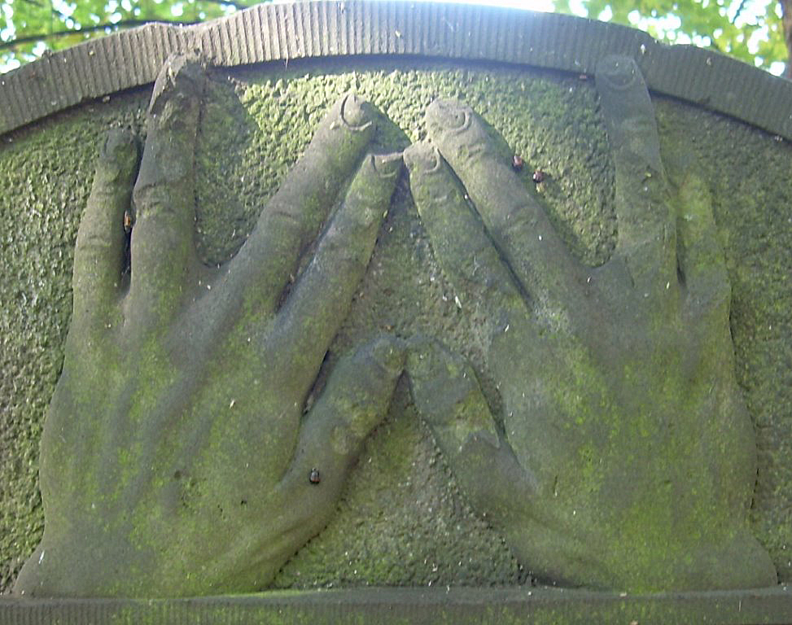
Segen: Die Gnade unseres Herrn Jesus Christus, die Liebe Gottes und die Gemeinschaft des Heiligen Geistes sei mit uns allen. So segnest du mich, (dabei Zeichen des Kreuzes auf die Stirn zeichnen) der dreieiniger Gott. AmenHausandacht zum 1. Sonntag in der Trinitatiszeit
verfasst von Pastorin Ulrike Kloss , Mirow+Lärz-Schwarz
(hilfreich: brennende Kerze, Kreuz, Bibel, Gesangbuch)
Im Namen des Vaters, der uns zum Leben beauftragt,
Im Namen seines Sohnes, der uns Weg und Wahrheit im Leben ist,
Im Namen des heiligen Geistes, der unseren Verstand und unsere Sinne durchdringt.
Lied: Hilf, Herr meines Lebens, dass ich nicht vergebens, hier auf Erden bin. EG: 419
als Psalm - Worte Jonas im Fischbauch:
Ich rief zu dem HERRN in meiner Angst, und er antwortete mir. Ich schrie aus dem Rachen des Todes, und du hörtest meine Stimme. Du warfst mich in die Tiefen, mitten ins Meer, dass die Fluten mich umgaben.
Alle deine Wogen und Wellen gingen über mich, dass ich dachte, ich wäre von deinen Augen verstoßen, ich würde deinen heiligen Tempel nicht mehr sehen.
Wasser umgaben mich bis an die Kehle, die Tiefe umringte mich, Schilf bedeckte mein Haupt. Ich sank hinunter zu der Berge Gründen, der Erde Riegel schlossen sich hinter mir ewiglich.
Aber du hast mein Leben aus dem Verderben geführt. HERR, mein Gott! Als meine Seele in mir verzagte, gedachte ich an den HERRN, und mein Gebet kam zu dir in deinen heiligen Tempel.
Die sich halten an das Nichtige, verlassen ihre Gnade.
Ich will mit Dank dir Opfer bringen. Mein Gelübde will ich erfüllen. Hilfe ist bei dem HERRN.
Gebet
Du Gott der Liebe. Weil du mich liebst, gehst du mir nach. Weil ich dir nicht egal bin, bleibst du an meiner Seite. Weil du um mich weißt, gehst du mir voraus. Von allen Seiten umgibst du mich und hältst deine Hand über mir.
Amen.
Lesung aus dem Lukasevangelium:
191Und Jesus ging nach Jericho hinein und zog hindurch. 2Und siehe, da war ein Mann mit Namen Zachäus, der war ein Oberer der Zöllner und war reich. 3Und er begehrte, Jesus zu sehen, wer er wäre, und konnte es nicht wegen der Menge; denn er war klein von Gestalt. 4Und er lief voraus und stieg auf einen Maulbeerfeigenbaum, um ihn zu sehen; denn dort sollte er durchkommen. 5Und als Jesus an die Stelle kam, sah er auf und sprach zu ihm: Zachäus, steig eilend herunter; denn ich muss heute in deinem Haus einkehren. 6Und er stieg eilend herunter und nahm ihn auf mit Freuden 7Da sie das sahen, murrten sie alle und sprachen: Bei einem Sünder ist er eingekehrt.
8Zachäus aber trat herzu und sprach zu dem Herrn: Siehe, Herr, die Hälfte von meinem Besitz gebe ich den Armen, und wenn ich jemanden betrogen habe, so gebe ich es vierfach zurück.
9Jesus aber sprach zu ihm: Heute ist diesem Hause Heil widerfahren, denn auch er ist ein Sohn Abrahams. 10Denn der Menschensohn ist gekommen, zu suchen und selig zu machen, was verloren ist.

Gedanken
Die Geschichte von Zachäus ist die eine Geschichte, die ich für diesen Sonntag ausgesucht habe.
Eine andere ist aus dem Alten Testament, die für diesen Sonntag vorgegeben ist. Es ist Jonas Geschichte. Das Buch „Jona“ befindet sich inmitten der prophetischen Bücher.
Es geht in ihr einerseits um die Stadt Ninive. In ihr leben viele Menschen, Frau und Männer, Junge und Alte, Einheimische und Zugezogene. Es ist eine große Stadt. Von ihr erfahren wir, dass ihre Bosheit so groß, oder so laut, oder so sichtbar ist, dass sie vor Gott nicht verborgen geblieben ist.
Die Menschen jener Stadt wirken so, dass Böses heraus kommt.
Was kann das sein?
- Mutwilliges Handeln um anderen zu schaden?
- Blinder Aktivismus für den eigenen Vorteil?
- Verurteilung der Mitmenschen, um selbst gut da zu stehen?
- Selbstbezogenes Leben ohne Rücksicht auf Verluste?
- Fehlende Gastfreundschaft?
- Gegenseitiges Verraten zum Schaden der Nächsten?
Wir wissen es nicht. Es bleibt ungesagt und regt damit unsere Phanthasie an.
Es geht in dem Buch Jona andererseits um diesen Mann, um Jona.
Er wird von Gott beauftragt, die Bewohner*innen dieser Stadt zu warnen.
Jona soll öffentlich gegen ihre Taten, gegen ihr Tun und Lassen, gegen ihre Bosheit reden.
Doch Jona traut sich nicht.
Stattdessen flieht er vor diesem göttlichen Auftrag.
Er will Gott entrinnen, indem er auf ein Schiff geht, um damit ans andere Ende der Welt zu gelangen.
Als ob jemand vor Gott und seinem Auftrag fliehen könnte.
Das Schiff gerät in große Seenot.
Die Besatzung ist in großer Angst.
Jona liegt währenddessen in tiefem Schlaf.
Seelenruhig kann er diese Wetterkapriolen verschlafen.
Er wird geweckt.
Er soll beten, so wie die anderen auch.
Er soll Gott um Hilfe anrufen.
So groß ist die Angst der Seemänner, dass sie mit dem Beten beginnen.
Die Seemänner wissen sich keinen Rat.
Sie vermuten, dass Gott dahinter steckt.
Sie losen, mit welchem Besatzungsmitglied diese Misere verursacht wurde.
Es trifft Jona.
Er wird über Bord geworfen.
Und der Sturm beruhigt sich.
Und Jona treibt ins Bodenlose des aufbäumenden Meeres.
Und Jona wird nicht vom Meer sondern von einem großen Fisch verschlungen.
Dort ist er nun.
Im Fischbauch.
Er denkt nach.
Er singt und betet.
Er hofft und befürchtet.
Er sieht ein und bittet um Vergebung.
Er erkennt, dass Gottes Hand bei ihm ist.
Er bleibt am Leben und wird an Land gespuckt.
Er wird wieder geboren.
Nicht aus dem Bauch seiner Mutter, sondern aus dem Bauch eines Fisches.
Nach drei Tagen, nicht nach 9 Monaten.
Er hat wieder festen Boden unter den Füßen, obwohl er sich auf dem Fisch seelenruhig im Schlaf befand, während das Meer tobte.
Wie es weiter geht, das lesen Sie selbst. Das Buch Jona besteht nur aus vier Kapiteln.

